**การพัฒนาเส้นทางการท่องเที่ยวโดยชุมชนด้วยกระบวนการมีส่วนร่วม**

**บ้านหินสอ หมู่ที่ 6 ตำบลปลาบ่า อำเภอภูเรือ จังหวัดเลย**

**Development of community-based tourism routes through a participatory process Baan Hin Sor, Village No. 6, Plaba Sub-district, Phu Ruea District, Loei Province**

ศิรินัฐ สมสาร1 อริศราวรรณ นิยมรัตน์จรูญ2

มหาวิทยาลัยราชภัฏเลย ตำบลเมือง อำเภอเมือง จังหวัดเลย

G mail: Sirinat1306@Gmail.com

**บทคัดย่อ**

การพัฒนาเส้นทางการท่องเที่ยวโดยชุมชนด้วยกระบวนการมีส่วนร่วมนี้เป็นงานวิจัยที่ช่วยสนับสนุนให้ชุมชนมีส่วนร่วมในการพัฒนาเส้นทางการท่องเที่ยว มีวัตถุประสงค์เพื่อพัฒนาเส้นทางการท่องเที่ยวประกอบการมีส่วนร่วมในการพัฒนาของชุมชนบ้านหินสอ หมู่ที่ 6 ประชากรที่ใช้ในการศึกษา คือ กลุ่มชาวบ้านหินสอที่จะทำการพัฒนาเส้นทางการท่องเที่ยว ประกอบด้วยกลุ่มกรรมการการบริหารจัดการท่องเที่ยวโดยชุมชน จำนวน 15 คน โดยมีข้อกำหนดในการคัดเลือกกลุ่มคือต้องเป็นผู้ที่สนใจพัฒนาเส้นทางการท่องเที่ยว ทำการเก็บข้อมูลโดยการสัมภาษณ์ การสังเกตแบบมีส่วนร่วมและการสนทนากลุ่ม

ผลการวิจัยพบว่า การพัฒนาการพัฒนาเส้นทางการท่องเที่ยวโดยชุมชนด้วยกระบวนการมีส่วนร่วม คือ การจัดทำสื่อเพื่อการประชาสัมพันธ์การท่องเที่ยวที่แสดงให้เห็นถึงจุดเด่นของชุมชน เนื่องจากชุมชนเป็นพื้นที่ราบสูง ช่วงอากาศหนาวจะเกิดแม่คะนิ้งขึ้น มีหมอกหนา สัมผัสได้ถึงบรรยากาศที่หนาวเย็น อุณหภูมิ ติดลบ ผู้วิจัยจึงคิดค้นหาวิธีที่จะพัฒนาเส้นทางการท่องเที่ยวเพื่อให้เกิดการพัฒนาแบบมีส่วนร่วมกับชุมชน มีป้ายประชาสัมพันธ์การท่องเที่ยว แผนที่การท่องเที่ยว เส้นทางการเดินเท้า เส้นทางปั่นจักรยาน 2 เส้นทาง วิถีชีวิตชุมชนที่เรียบง่าย ผลลัพธ์ที่ได้จากการวิจัยคือ เส้นทางแบบผสมผสานเกิดจากการวางแผนผังในบริเวณแหล่งท่องเที่ยวที่มีความโดดเด่น เพื่อกำหนดเส้นทางการท่องเที่ยว เพื่อให้นักท่องเที่ยวมองเห็นหรือเข้าชมจุดที่น่าสนใจ ตามแหล่งท่องเที่ยวต่างๆ ได้ง่าย เดินชมสวนแก้วมังกร เดินชมสวนแมคคาเดเมีย

**Community-based tourism route development through this participatory process is research that supports communities to participate in tourism route development. The objective of this study is to develop tourism routes as well as to participate in the development of Ban Hin Sor community, Village No. 6. The population used in the study is the Hin Sor villagers who will develop tourism routes. It consists of a group of 15 community-based tourism management committees with a requirement to select groups, namely, they must be interested in developing tourism routes Data collection by interviewing Participatory observation and group discussion The research results were found that The development of community-based tourism route development through a participatory process is the preparation of tourism publicity materials that demonstrate the strength of the community. Because the community is a plateau During the cold weather, Mae Khing occurs, thick fog, senses the cold atmosphere, negative temperature, so the researcher thinks of ways to develop tourism routes to achieve community-based development. There is a tourism promotion board. Tourism map Walking path 2 cycling routes, a simple community lifestyle The results obtained from the research are The mixed route is formed by the layout of the prominent tourist areas. To set the travel route To allow tourists to see or visit an interesting point You can easily walk to various tourist attractions and see the dragon fruit garden. Take a walk through the Macadamia garden.**

**ที่มาและความสำคัญของการศึกษา**

การท่องเที่ยวในประเทศไทยเติบโตขึ้นอย่างรวดเร็วจากเดิมใน พ.ศ.2513 ประเทศไทยเป็นหนึ่งในประเทศในทวีปเอเชียที่ได้รับผลประโยชน์จากกรณีนี้ซึ่งนักท่องเที่ยวที่มีชาวต่างชาติ 336,000 ราย และทหารที่เข้ามาพัก 54,000 นาย ในปี พ.ศ.2510 กลายเป็นชาวต่างชาติมากกว่า 14 ล้านคนใน พ.ศ.2550 โดยระยะเวลาเฉลี่ยที่อยู่ในประเทศไทยใน พ.ศ.2550 อยู่ที่ประมาณ 9.19 วัน ทำให้มีรายได้เข้าประเทศมากถึง 547,782 ล้านบาทใน พ.ศ.2550 ประเทศไทยเป็นประเทศที่มีผู้ไปท่องเที่ยวมากที่สุดเป็นอันดับที่ 18 ของโลก ด้วยจำนวน 14.5 ล้านคน ขณะที่ประเทศฝรั่งเศส ซึ่งมีขนาดใกล้เคียงกับประเทศไทยนั้นเป็นประเทศที่มีนักท่องเที่ยวมากที่สุดในโลก โดยมีมากถึง 82 ล้านคน การท่องเที่ยวแห่งประเทศไทย ระบุว่าร้อยละ 55 ของนักท่องเที่ยวใน พ.ศ.2550 มาจากภูมิภาคเอเชีย-แปซิฟิก ได้แก่ ญี่ปุ่น และมาเลเซียเป็นส่วนใหญ่ ส่วนนักท่องเที่ยวชาวตะวันตกส่วนใหญ่มาจากสหราชอาณาจักร, ออสเตรเลีย, สหรัฐอเมริกา และสแกนดิเนเวีย ส่วนจำนวนนักท่องเที่ยวจากตะวันออกกลาง และรัสเซียก็เพิ่มขึ้นเช่นกันประมาณ ร้อยละ 55 ของนักท่องเที่ยว

ชาวไทยเป็นผู้ที่กลับมาเพื่อเยี่ยมเยือนบ้านเกิดซึ่งมีจำนวนมากที่สุดในช่วงเทศกาลคริสต์มาสถึงปีใหม่ โดยในปี พ.ศ.2558 นักท่องเที่ยวจากประเทศจีน มีจำนวนมากที่สุด (การท่องเที่ยวแห่งประเทศไทย, 2556)

จังหวัดเลย เมืองแห่งทะเลภูเขา สุดหนาวในสยาม ดอกไม้งามสามฤดู ถิ่นที่อยู่อริยสงฆ์ มั่นคงความสะอาด ซึ่งเป็นหนึ่งในกลุ่มจังหวัดภาคตะวันออกเฉียงเหนือตอนบน 1 ของประเทศไทย ตั้งอยู่ในแอ่งสกลนคร ห่างจากกรุงเทพฯ ประมาณ 540 กิโลเมตร มี 14 อำเภอ สภาพภูมิประเทศเป็นทิวเขาในแนวทางทิศเหนือใต้ ในบริเวณตอนบนของจังหวัดมีอากาศหนาวเย็น เป็นแหล่งเพาะปลูกไม้ดอกไม้ประดับที่สำคัญและเป็นแหล่งท่องเที่ยวที่มีศักยภาพ มีความสวยงาม หลากหลาย มีสถานที่ท่องเที่ยวเชิงนิเวศที่สำคัญที่นักท่องเที่ยวนิยมเดินทางมาสัมผัสบรรยากาศในฤดูหนาว โดยเฉพาะในเขตอำเภอนาแห้ว อำเภอด่านซ้ายและอำเภอภูเรือ และในเป้าหมายหลักของการพัฒนาจังหวัดคือการพัฒนาการท่องเที่ยวให้สอดคล้องกับสภาพภูมิสังคม ภูมิศาสตร์ของจังหวัด บ้านหินสอ หมู่ที่ 6 ตำบลปลาบ่า อำเภอภูเรือ จังหวัดเลย เริ่มก่อตั้งประมาณปี พ.ศ. 2401 เดิมบรรพบุรุษของชาวหินสอ อาศัยอยู่ในพื้นที่หมู่บ้านของตำบลโพนสูง ในเขตการปกครองของอำเภอด่านซ้าย จังหวัดเลย และได้อพยพมารวมตัวกัน บริเวณต้นน้ำข้าวมันและเนื่องจากบริเวณที่ตั้งของหมู่บ้านทิศตะวันตก มีลานหินชนวนที่นำมาเขียนแทนดินสอได้ จึงได้เรียกชื่อหมู่บ้านว่า " บ้านหินสอ " มีนายโทน ศรีบุรินทร์ เป็นผู้ใหญ่บ้านคนแรก ในปี พ.ศ.2401 และมีนายวุฒิชัย พรมมานอก เป็นผู้ใหญ่บ้านคนปัจจุบัน ครัวเรือนที่มีอยู่จริงตามข้อมูล จปฐ. ปี2562 จำนวน 70 ครัวเรือน เป็นประชากร ชาย 137 คน หญิง 124 คน รวมทั้งสิ้นคน 261 ส่วนใหญ่มีอาชีพเกษตรกรรม ได้แก่ ข้าวโพด มันสำปะหลัง ข้าว มะคาเดเมีย แก้วมังกร บ้านหินสอตั้งชุมชนอยู่ที่ระดับความสูงประมาณ 880 ถึง 900 เมตร เหนือระดับน้ำทะเลปานกลาง ห่างจากอำเภอภูเรือ 26 กิโลเมตรเป็นเส้นทางถนนลาดยาง มีพื้นที่ 10.53 ตารางกิโลเมตร หรือประมาณ 6,850 ไร่ เนื้อที่ส่วนใหญ่เป็นเนินเขาสลับซับซ้อน พื้นที่ลุ่มน้ำย่อยบริเวณชุมชนมีระดับความสูงอยู่ระหว่าง 820 ถึง 1,156 เมตร เหนือระดับทะเลปานกลางชุมชนตั้งอยู่ที่ระดับความสูงประมาณ 880 เมตรมีที่ราบเหมาะสมสำหรับเพราะปลูก เป็นที่อยู่อาศัย เป็นป่าชุมชน และเป็นที่ทำกินเป็นอีกพื้นที่หนึ่งที่จัดทำโครงการต่างๆเพื่อการพัฒนาหมู่บ้านให้มีสภาพที่ดีขึ้นและตอบสนองนโยบายของรัฐบาลซึ่งบ้านหินสอมีชาวบ้านที่มีความสามัคคีมีผู้นำที่คอยประสานงาน ติดต่อข่าวสารในส่วนราชการและกระจายข่าวให้ชาวบ้านหินสอได้ทราบอย่างทั่วถึงและยังสามารถปรับตัวในการเปลี่ยนแปลงตามสถานการต่างๆได้ ตลอดจนสนับสนุนและพร้อมในการมีส่วนร่วมกับโครงการที่สามารพัฒนาหมู่บ้านให้มีการพัฒนาไปในทางที่ดีขึ้น ได้แต่บ้านหินสอยังมีจุดที่ต้องการพัฒนาคือการพัฒนาการท่องเที่ยวให้ยกระดับเศรษฐกิจฐานรากเพื่อพัฒนาคุณภาพชีวิตของประชาชนในพื้นที่ ให้สอดคล้องกับความต้องการของจังหวัดและเป้าหมายการยกระดับคุณภาพชีวิตของรัฐบาลได้

**วัตถุประสงค์**

เพื่อพัฒนาเส้นทางการท่องเที่ยวประกอบการมีส่วนร่วมในการพัฒนาของชุมชนบ้านหินสอ หมู่ที่ 6ตำบลปลาบ่า อำเภอภูเรือ จังหวัดเลย

**ประโยชน์ที่คาดว่าจะได้รับ**

เมื่อเสร็จสิ้นกิจกรรมแล้วคณะกรรมการบริหารจัดการพัฒนาเส้นทางการท่องเที่ยวจะเห็นการพัฒนาเส้นทางการท่องเที่ยวประกอบการมีส่วนร่วมในการพัฒนาของชุมชนบ้านหินสอ หมู่ที่ 6 ตำบลปลาบ่า อำเภอภูเรือ จังหวัดเลย เนื่องจากการพัฒนาเส้นทางการท่องเที่ยวจะเป็นการกระตุ้นเศรษฐกิจและช่วยให้นักท่องเที่ยวได้รู้จักและเป็นที่น่าสนใจให้มาเที่ยวมากขึ้น

**ขอบเขตการศึกษา**

1. **ขอบเขตด้านเนื้อหา**

การศึกษาครั้งนี้มุ่งศึกษาการพัฒนาเส้นทางการท่องเที่ยวประกอบการมีส่วนร่วมในการพัฒนาของชุมชนบ้านหินสอ หมู่ที่ 6ตำบลปลาบ่า อำเภอภูเรือ จังหวัดเลย

1. **กลุ่มตัวอย่าง**

กลุ่มตัวอย่างในการศึกษาครั้งนี้คือกลุ่มกรรมการการบริหารจัดการท่องเที่ยวโดยชุมชน จำนวน 15 คน

**การดำเนินการวิจัย**

1. **ประเภทของการวิจัย**

การวิจัยครั้งนี้ใช้วิธีการวิจัยเป็นกระบวนการวิจัยเชิงปฏิบัติการโดยใช้ชุมชนมีส่วนร่วมในกระบวนการวิจัยมาเป็นแนวทางในการปฏิบัติ

1. **กลุ่มเป้าหมาย**

การวิจัยครั้งนี้ทำการวิจัยเฉพาะบ้านหินสอ หมู่ที่ 6ตำบลปลาบ่า อำเภอภูเรือ จังหวัดเลย

* 1. **ประชากร**

ประชากรที่ใช้ในการศึกษาได้แก่ชาวบ้านหินสอ หมู่ที่ 6ตำบลปลาบ่า อำเภอภูเรือ จังหวัดเลย ที่สนใจในการพัฒนาเส้นทางการท่องเที่ยวประกอบการมีส่วนร่วม

* 1. **กลุ่มตัวอย่าง**

กลุ่มตัวอย่างที่ใช้ในการศึกษาครั้งนี้คือ ชาวบ้านหินสอ หมู่ที่ 6ตำบลปลาบ่า อำเภอภูเรือ

จังหวัดเลย โดยกลุ่มตัวอย่างมาจากกลุ่มที่ชาวบ้านสนใจจะพัฒนาเส้นทางการท่องเที่ยว

**สรุปผลการวิจัย**

จากการศึกษาพบว่า การศึกษาพัฒนาเส้นทางการท่องเที่ยวประกอบการมีส่วนร่วมในการพัฒนาของชุมชนบ้านหินสอ หมู่ที่ 6ตำบลปลาบ่า อำเภอภูเรือ จังหวัดเลย มีการพัฒนาในรูปแบบของการมีส่วนร่วมโดยได้ลงศึกษาสภาพทั่วไปของชุมชนเก็บรวบรวมข้อมูล วางแผนแก้ไขปัญหา ร่วมแสดงความคิดเห็นและแลกเปลี่ยนเรียนรู้พร้อมความต้องการของกลุ่มชุมชนที่จะพัฒนาและต่อยอดไปได้ดังภาพที่แสดงให้เห็น

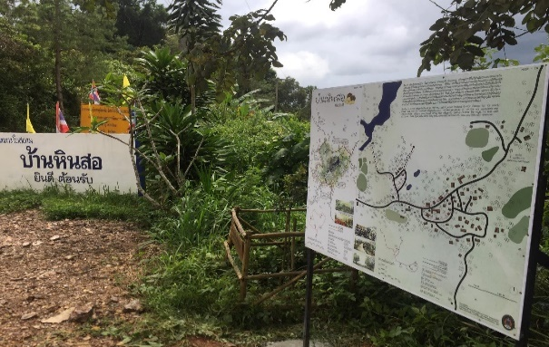 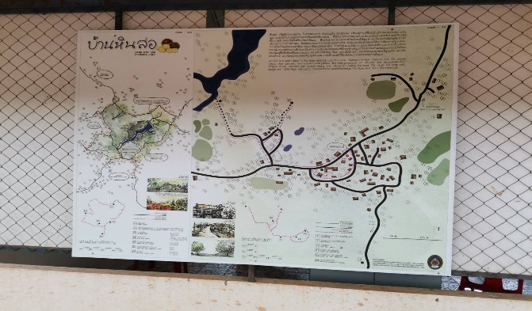

ภาพแสดงป้ายประวัติหมู่บ้านหินสอ ภาพแสดงป้ายแผนที่หมู่บ้าน

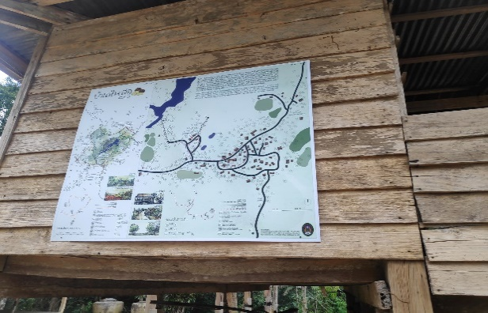 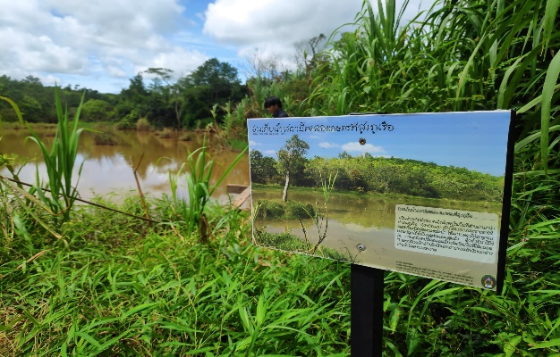

ภาพแสดงป้ายบอกเล่าประวัติศาสตร์ชุมชนบ้านหินสอ ภาพแสดงป้ายอ่างเก็บน้ำสถานีทดลองเกษตรที่สูงภูเรือ

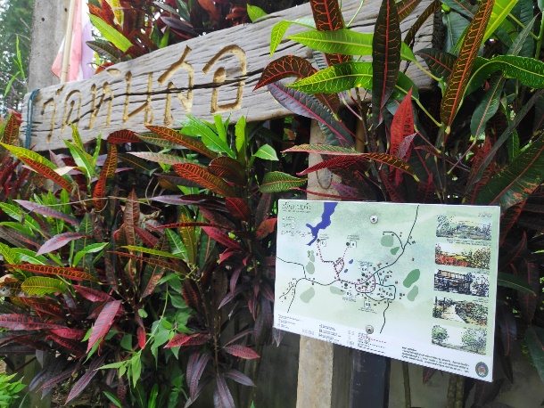 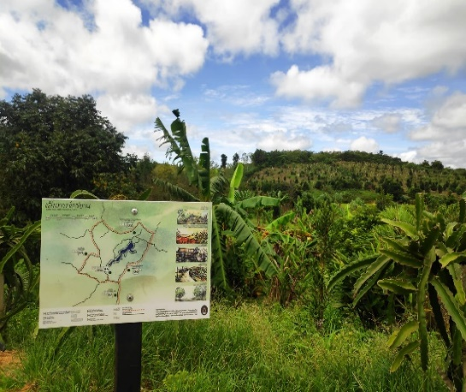 ภาพแสดงป้ายแผนที่เส้นทางการเดินเท้า ภาพแสดงป้ายแผนที่เส้นทางการปั่นจักรยาน

เพื่อการท่องเที่ยวบ้านหินสอ เพื่อการท่องเที่ยวบ้านหินสอ

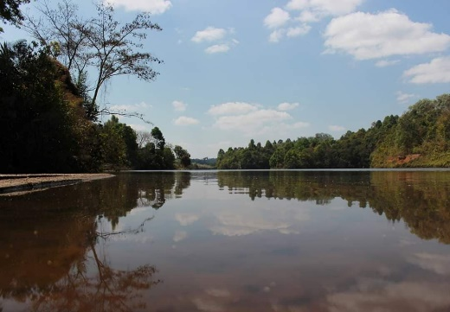 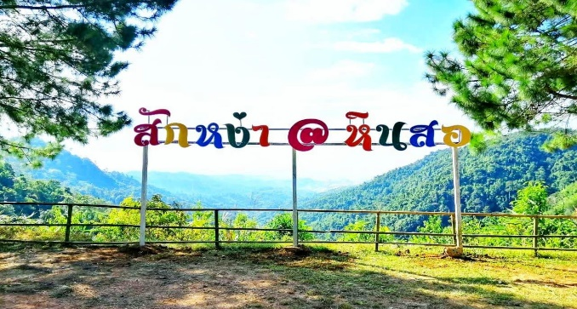

ภาพแสดงจุดชมวิวอ่างเก็บน้ำ ภาพแสดงจุดชมวิวสักหง่า

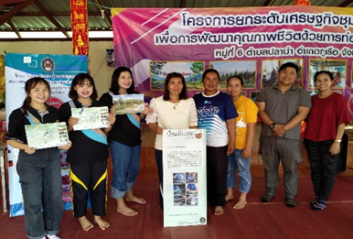 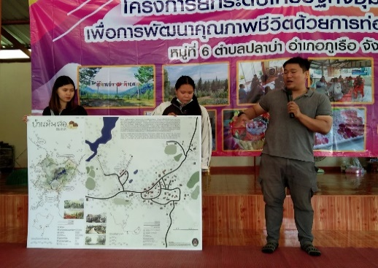

ภาพแสดงการสรุปผลการจัดกิจกรรม ภาพแสดงการสรุปผลการจัดกิจกรรม

**บรรณานุกรม**

การท่องเที่ยวแห่งประเทศไทย. (2556). **รายงานสรุปฉบับผู้บริหารโครงการศึกษาตลาดท่องเที่ยวกลุ่ม  
 ประเทศอาเซียน.** กรุงเทพฯ : การท่องเที่ยวแห่งประเทศไทย.